「環境教育探索館」簡介
環境部「環境教育探索館」（網址：https://eeis.moenv.gov.tw/front/）正式上線，以電子化圖書館概念，匯集環境部多年環境教育成果與資源，網站透過3種探索方式呈現，搭配不同受眾分群，期望透過探索過程，擴展環境教育，厚植全民環保行動力。
- 三大探索
以更活潑、互動性更高之概念設計「環境教育探索館」介面，提供3種不同探索服務，讓使用者依不同的需求、方式於網站尋找資訊：
（一）主題探索
首頁火車箱提供5個主要環境議題提供選擇感興趣內容，包含大氣環境與監測、水與土壤環境、資源循環、氣候變遷及環境教育。為讓使用者能夠更快的看到適合自己使用需求的內容，以學校、社會與國際三種面向細分不同受眾，提供不一樣的主題資料。
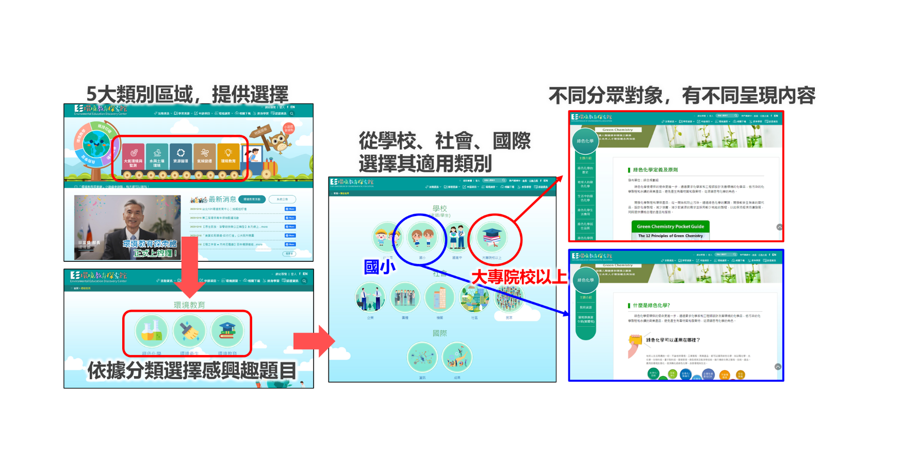
圖1、主題探索使用
（二）情境探索
地球儀與周邊環繞四個動態區塊為情境探索之選項，提供使用者依照不同使用情境進行選擇，再依不同適用對象檢視、查詢所需資源；情境探索共有4種情境，各自有不同適用對象與成果資源：
1.自我學習：電子書、繪本、影音資料、工作坊或會議簡報等
2.環境教學：教案、活動成果等
3.競技切磋：比賽資訊、比賽結果與花絮等
4.參加活動：活動資訊、活動花絮等
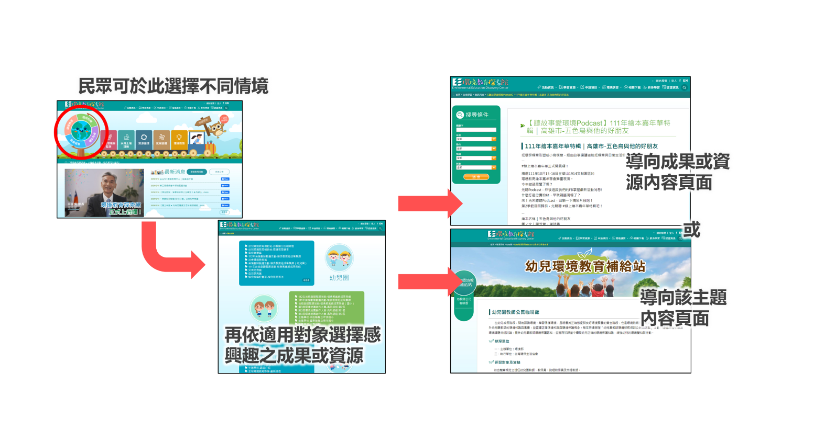
圖2、情境探索使用

（三）地圖探索
在探索環境教育相關資源過程中，若想要找尋本地或鄰近地區之相關資訊，或依照各縣市查看各種成果，可以透過點選首頁環境教育代言人「鴞博士」手上地圖探索牌子進入探索頁面，即可依照主題與縣市進行成果資源探索。
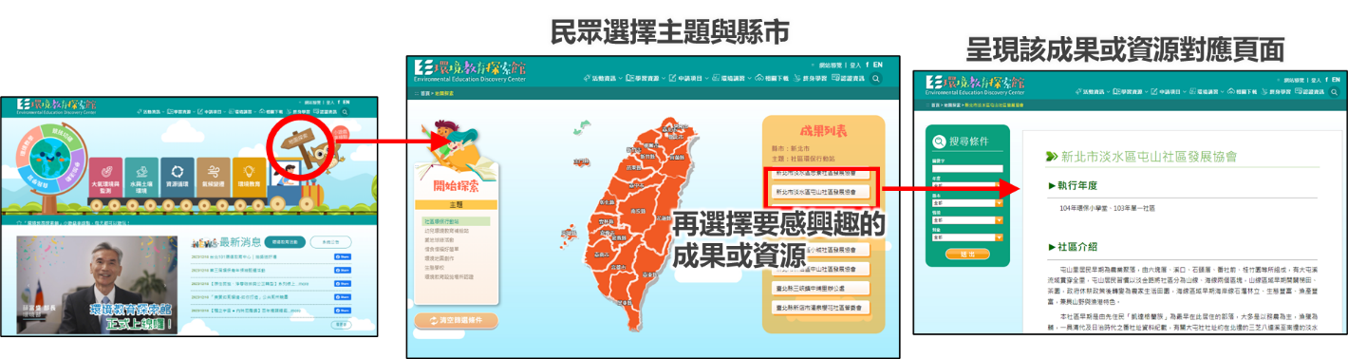
圖3、地圖探索使用－一般地圖探索
- 熱門焦點議題
「環境教育探索館」熱門焦點內容主要包含重要政策、季節性議題、環境節日及國際重要會議；當使用者進入「環境教育探索館」首頁後，以廣告視窗推播模式跳出當下環境部欲讓使用者知曉之資訊圖卡，若有興趣瞭解更多，點選圖卡即可看到更詳細的介紹與說明。

